Муниципальное бюджетное общеобразовательное учреждение
«Средняя общеобразовательная школа №5 с. Нижнее Казанище»

368205. РД, Буйнакский район, с. Нижнее Казанище е-mail: n-Kazanische_school5@mail.ru

Отчет о проделанной выставке ко дню учителя.
5 октября – Всемирный День учителя. Отмечается с 1994 года по решению ЮНЕСКО. Этот день с радостью и с гордостью отметила и наша школа. Были выпущены газеты, выступали ученики разных классов.
А со стороны библиотеки была организована выставка: «Учитель - лучшая в мире профессия». Подобраны стихотворения для учащихся как младших, так и старших классов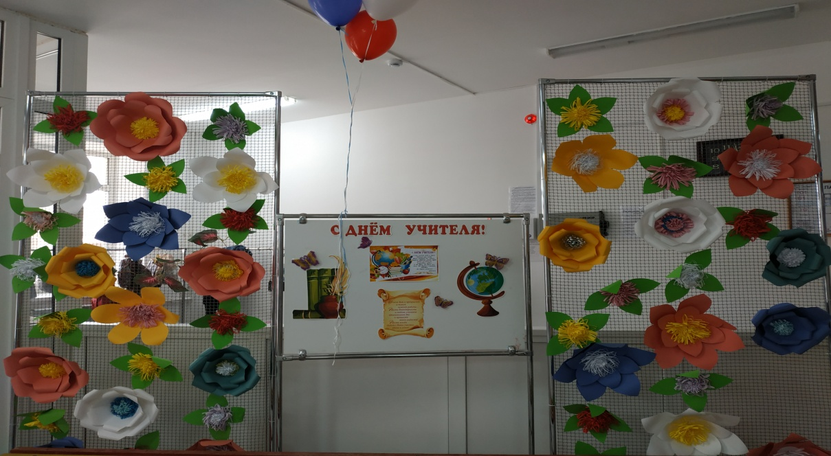
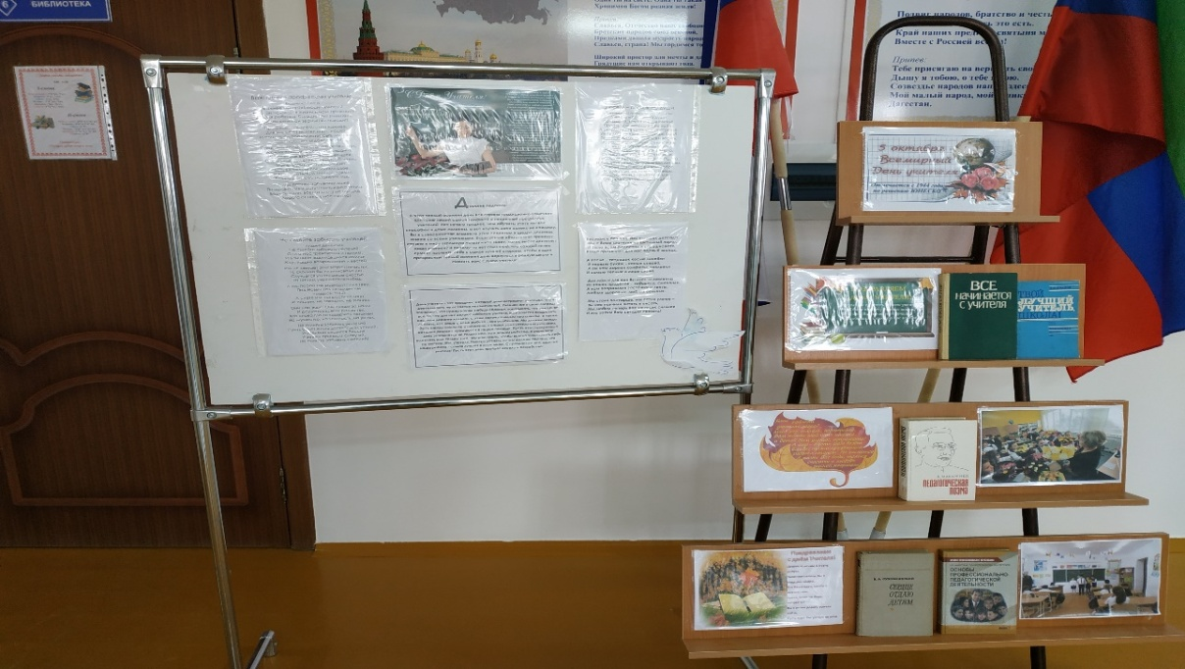

Организатор: Зав. библиотекой Гаджиева П.Г.

